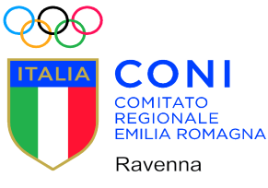 |  |  | 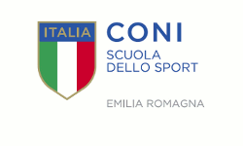
PREVENZIONE DELL'ABBANDONO SPORTIVO GIOVANILE:
RICADUTE APPLICATIVE PER ALLENATORI ED EDUCATORI SPORTIVI

Ravenna –,Sala Convegni Autorità Portuale, Via Antico Squero, 31
sabato 23 settembre 2017 - ore 9.00 – 12.00

SCHEDA DI ISCRIZIONE

Cognome Nome 1

tecnico/istruttore altro: _____________________________

Cognome Nome 2

tecnico/istruttore altro: _____________________________

Società di appartenenza

Incarico e settore di
appartenenza

Tel.

Fax

E-mail*

(*) Riportare la mail in modo leggibile: la conferma di iscrizione verrà inviata all’indirizzo indicato.

Con la presente, il/la sottoscritto/a conferma la propria partecipazione al seminario sulla prevenzione dell’abbandono sportivo giovanile.

Data |  | Firma
Legge sulla privacy. In riferimento all’utilizzazione dei dati personali ai sensi dell’art. 13 del decreto legislativo numero 196 del 30 giugno 2003, recante il nuovo “Codice in materia di protezione dei dati personali”, CONSENTO al loro trattamento nella misura necessaria per il perseguimento degli scopi istituzionali. Ai sensi dell’art. 13 del decreto legislativo n. 196/2003 (cit.) si informa che i dati da Lei forniti saranno oggetto di trattamento nel rispetto della normativa sopra richiamata e degli obblighi di riservatezza. Tali dati verranno trattati per finalità istituzionali e amministrative, quindi strettamente connesse e strumentali all’attività statutaria. Il trattamento dei dati avverrà mediante utilizzo di supporto telematico o cartaceo idonei a garantire la sicurezza e la riservatezza. In relazione ai predetti trattamenti Lei potrà esercitare i diritti di cui all’art. 7 del D.lgs. n. 196/2003 (cancellazione, modifica, opposizione al trattamento). Per esercitare i suddetti diritti potrà inviare una e-mail a ravenna@coni.it
Data |  | Firma

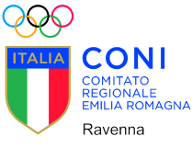
Coni Point
Ravenna
Via Pirano 5
Ravenna (RA)
tel. e fax0544 421035
ravenna@coni.it

